学際情報学府学際情報学専攻総合分析情報学コース　49-206402　荒木涼之介

1. 相関行列をもとに行うべき

2.

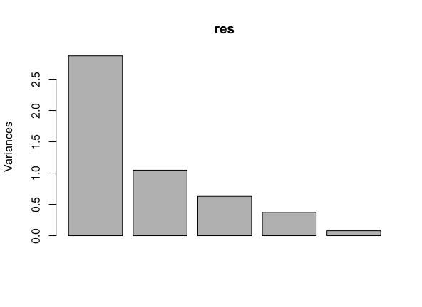

3. ２つ

4.

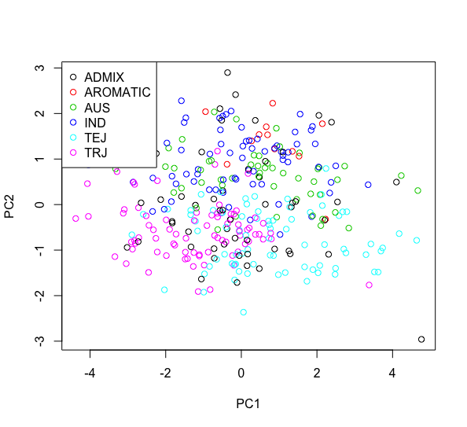

5.

TEJはPC1が大きく（正の領域）、PC2が小さい（負の領域）に分布しやすい。

一方でTRJはPC1が小さく（負の領域）、PC２が小さい（負の領域）に分布しやすい。

6.

7.

8.

第一主成分が大きな値をとるとき、穂数はやや大きな値をとる。一方で、穂あたりの種子数、一次枝梗数、穂あたりの小花数は非常に小さな値をとり穂長はやや小さな値をとる。

第二主成分についてみると、第二主成分が大きな値をとるとき穂長と穂あたりの種子数が大きな値を取り、他の形質はほぼ変化しない。

つまり、第一主成分は穂あたりの種子数、一次枝梗数、穂あたりの小花数に密接に関わる変数であり、第二主成分は穂数、穂長に関する変数である。